Поштовани ученици, домаћи задатак број 6 из биологије је:

Прочитајте из уџбеника лекцију: „Систем органа за размножавање човека“ (стране 155-157) и одговорите на следећа питања:
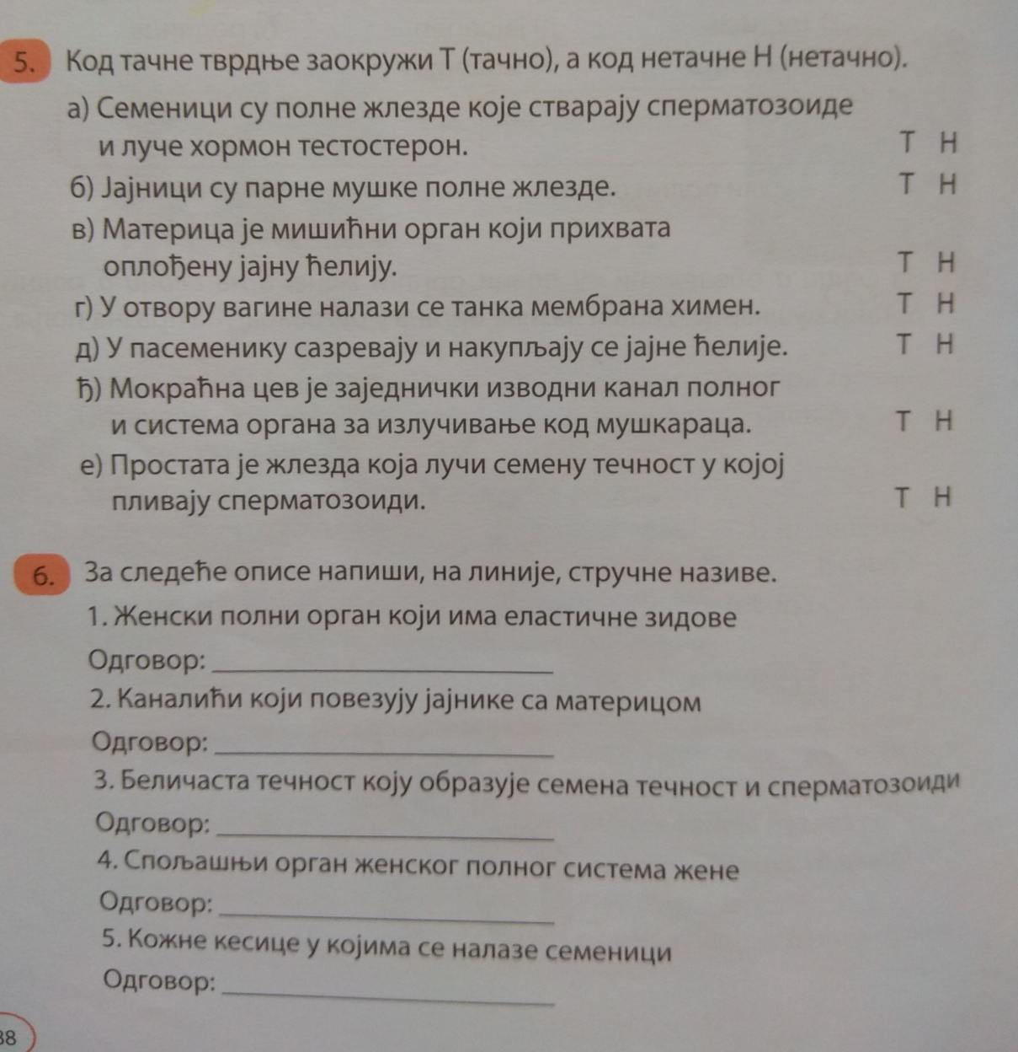
Препишите питања у своју свеску и напишите одговор (обавезно хемијском оловком ради боље видљивости и обавезно напишите: име, презиме, разред и одељење), усликајте и пошаљите наставнику на меил.
Рок за слање домаћег задатка је среда, 29.04.2020.
Задаци који буду послати након овог рока неће бити признати.
Време слања је од 08 до 20 сати - и наставник има право на одмор.

